

高爾夫》美巡遍地黃金，潘政琮2018年收入六千五百萬元
羅開Golf 頻道2018年12月30日 上午7:33
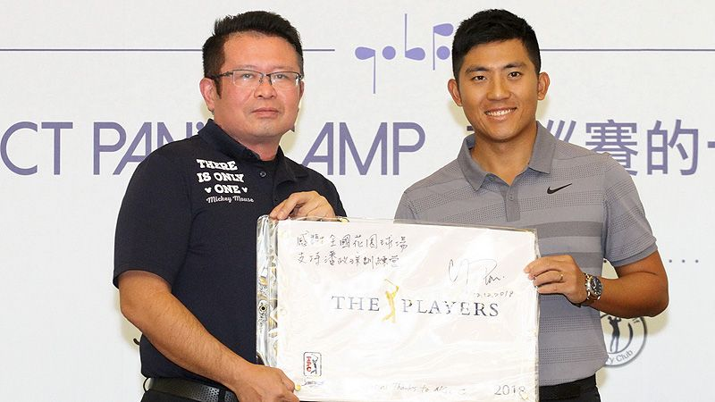
高爾夫》美巡遍地黃金，潘政琮2018年收入六千五百萬元
【羅開新聞中心編輯部】美巡賽不愧是最高殿堂，選手的「薪情」就是不一樣！去年菜鳥球季進帳1,371,325美元的潘政琮，二年級生涯更上層樓，聯邦快遞盃高居三十五名，分紅142,000美元，加上各站的獎金收入，總收入來到2,113,189美元，折合新台幣約為6,552萬元。
現年二十七歲的潘政琮，轉職業後每年都在成長，2016年的第一個完整賽季從威巡賽出發，最後以233,950美元名列獎金榜十一位，升上美巡賽後打了五場比賽，其中光是RSM Classic（海島菁英賽）的並列第六就大賺了194,250美元，合計獎金收入為497,763美元。
這個高爾夫世界的「大聯盟」遍地是黃金，只要單場比賽名列前茅，就有大筆的獎金收入。潘政琮在2017年球季將近一半遭到淘汰，不過靠著Farmers Insurance Open（農保公開賽）並列第二和Travelers Championship（旅行家錦標賽）並列第八，僅次兩役就分別進帳589,600 和176,800美元，也奠定聯邦快遞盃季後賽的一席之地。
隨著升格為種子選手，潘政琮能參加的比賽也變多了，穩定性也大幅提高，今年的淘汰數縮減至七場，不過直到下半年才開始發威，結果差點贏得Wyndham Championship（溫德漢姆錦標賽），並列第二落袋528,000美元，另外Dell Technologies Championsh（戴爾錦標賽）的並列第四斬獲372,000美元，也讓他打到聯邦快遞盃三部曲，年終排名三十五。
總結2017-18年球季，潘政琮以1,881,787美元名列獎金榜六十五，但如果只算2018年的獎金收入，還得扣掉去年季末的228,813美元，加上2018-19年賽季部份的318,215美元和聯邦盃分紅，成為自曾雅妮之後，首位單季突破二百萬美元的台灣職業高爾夫選手。
相較之下，其他在亞巡擁有一席之地的台灣選手，年終獎金收入差很大，全部加起來還不到潘政琮的三分之一。林文堂以103,823美元名列三十八，呂偉智的83,065美元排名四十九，洪健堯的80,406美元名列五十三，而詹世昌以64,269美元名列六十二。
當然，這幾位亞巡賽種子選手還有其他收入，像林文堂以3,234,375台幣贏得亞巡賽獎金王，約為10.43萬美元，只是台灣名人賽並列第二的80,750美元也被列入亞巡賽，所以年收入約為12.74萬美元。
洪健堯在台巡賽獎金部份為2,466,329台幣，年終排名第二，約為7.95萬美元，但裡頭有和亞巡賽共站的台灣名人賽和仰德TPC錦標賽，分別為8075和31500美元，減掉後剩3.99萬美元，總收入約為十二萬美元，略遜林文堂一籌。呂偉智以1,332,188台幣名列第五，約4.3萬美元，不過光是兩場亞巡賽就佔了35,587美元，剛好突破九萬美元。
至於詹世昌以1,402,320台幣名列第四，約為4.52萬美元，扣掉仰德TPC的8,141美元剩3.7059美元，加上亞巡賽合計10.13萬美元，不過他還有日本戰場收入14,748,289日圓，其中兩場是和亞巡賽共站的行程，仍有1,371.95萬日圓進帳，約為12.45萬美元，總計22.58萬美元。

